HUSORDENSREGLER

for Borettslaget Håsteinsgate 9
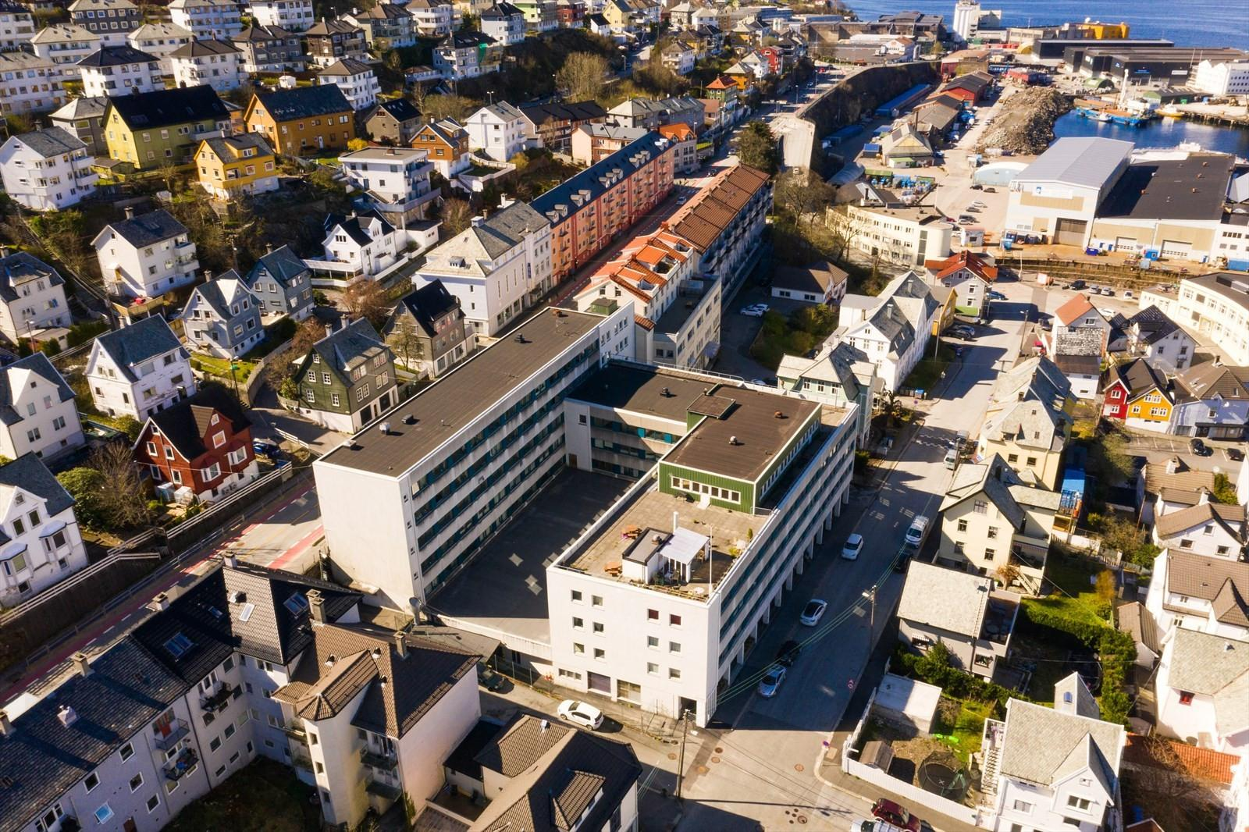

Husordensreglene inneholder bestemmelser om bruk av bolig og fellesarealer, og har til hensikt å fremme miljø og trivsel i borettslaget.

Andelseierne er ansvarlige for at ordensreglene blir overholdt av husstanden, gjester og andre som gis adgang til boligen.

I henhold til bestemmelsene i borettslagets vedtekter fastsettes husordensreglene av styret, eventuelt generalforsamlingen i borettslaget.

- Alminnelige ordensregler
  - Bruk boligen slik at andre ikke plages.

- Boligen og boområdet
  - Det skal være ro i leilighetene og boområdet/fellesarealer fra kl. 23:00-07:00.
  - Musikkøvelser, banking og boring kan bare skje i tidsrommet
kl. 08:00-20:00 mandag til fredag og lørdag kl. 10:00-18:00.
  - Andelseiere oppfordres til å henge opp oppslag om det skal utføres nødvendig arbeid som kan være til ulempe for andre andelseiere, enten i felles gang/første etasje og/eller facebookgruppen til borettslaget.

- Regler for husdyrhold
  - Søknad om anskaffelse av husdyr skal sendes til styret i borettslaget.

- Boss
  - Restavfall skal være forsvarlig pakket før det kastes ned i søppelsjaktene inne i bygget. Er posen for stor for sjakten, skal de kastes i søppeldunk i bossrommet i første etasje.
  - Papp/papir skal kastes i papirdunk i bossrommet.
  - Plastemballasje kan samles i plastsekk som hentes i diverse dagligvarebutikker. Ved full plastsekk plasseres den i bossrommet og vaktmester setter det ut når papp/papir skal hentes.
  - Glass/metall leveres til returpunkt, nærmeste ved Coop Damsgård v/ bysykkelstativene.
  - Elektrisk avfall leveres kostnadsfritt til butikker som selger dette, f.eks. Coop Damsgård, Elkjøp eller Power.
  - Det skal ikke hensettes møbler eller andre ting i fellesarealer/bossrom.

- Renhold
  - Borettslaget har inngått avtale med vaktmesterselskap om renhold og drift av fellesarealer. Korridorer og ganger må derfor holdes frie for gjenstander som kan være til hinder for renhold og vedlikehold.
  - Det er likevel den enkeltes ansvar å holde fellesareal, trapperom og uteareal (inkludert felles takterrasse) rent og ryddig, og rengjøre disse etter seg om man forårsaker tilgrisning.

- Klesvask og tørking av tøy
  - Det er fellesvaskeri i 4. etasje.
  - Vaskeriet skal ikke benyttes i tiden 23:00 - 07:00.
  - Følg bruksanvisning for maskinene, disse finnes på vaskeriet.
  - Bruk riktig kammer for vaskepulver, forvask og skyllemiddel.
  - Døren til vaskeriet skal holdes lukket.
  - Vis hensyn og hent klærne dine når de er ferdige. Unngå lange vaskeprogrammer, slik at flest mulig får brukt maskinene, samtidig som felleskostnadene holdes nede.

- Bad, WC og ledninger
  - Alle rom må holdes såpass oppvarmet at vannet i rørene ikke fryser.
  - Det må ikke kastes uvedkommende ting i toalettet, og det må bare brukes toalettpapir.

- Meldinger og henvendelser
  - Meldinger fra borettslagets styre eller Vestbo til andelseierne ved rundskriv eller oppslag, skal gjelde på samme vis som husordensreglene.
  - Henvendelser til styret i borettslaget vedrørende husordensreglene skal skje skriftlig.

- Plikter/ansvar
  - Det vises forøvrig til vedtektene som inneholder bestemmelser om plikter og ansvar, og det vises særlig til bestemmelsene om innbetaling av felleskostnader og indre vedlikehold av boligen.

- Atrium
  - En skal ikke ferdes på taket i atriet.
  - Andelseiere må vise hensyn ved åpning av vinduer i atrium, da lyden bærer godt.
  - Det er ikke lov til å kaste ting ut i atrium (sneiper, matrester m.m).

- Takterasse
  - Takterrassen er et fellesareal, og andelseierne skal vise hensyn når den brukes, og den skal holdes ryddig.
  - Sneiper og snus skal kastes på en forsvarlig måte.
  - Det er strengt forbudt å bruke fyrverkeri på takterrassen.

- Parkering
  - Borettslaget har ingen parkeringsplasser. Det er ikke tillatt å parkere på parkeringsplassene/arealene som tilhører næringsarealene i 1. etasje.

***

